

Woensdag 29 oktober van 14.30-16.30 uur
Marcella de Boer, ergotherapeut van Careyn (de Plantage), komt met u praten over wat de ergotherapeut voor u kan betekenen, hulpmiddelen,
aanpassingen etc.

Gebruikt u zelf een hulpmiddel? Neem dat dan a.u.b. mee en deel uw ervaring met de andere bezoekers…
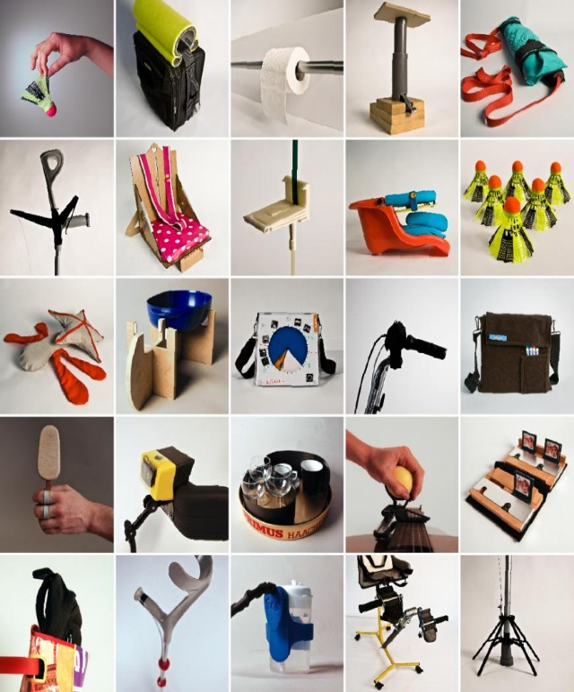

En natuurlijk doen we een hapje en een drankje en praten we even bij.

